Assement da base de dados AdventureWorksLT2019

O assement da base de dados auxilia os desenvolvedores e colaboradores a entender o fluxo de dados e as conexões entre tabelas.

## Diagrama da base de dados

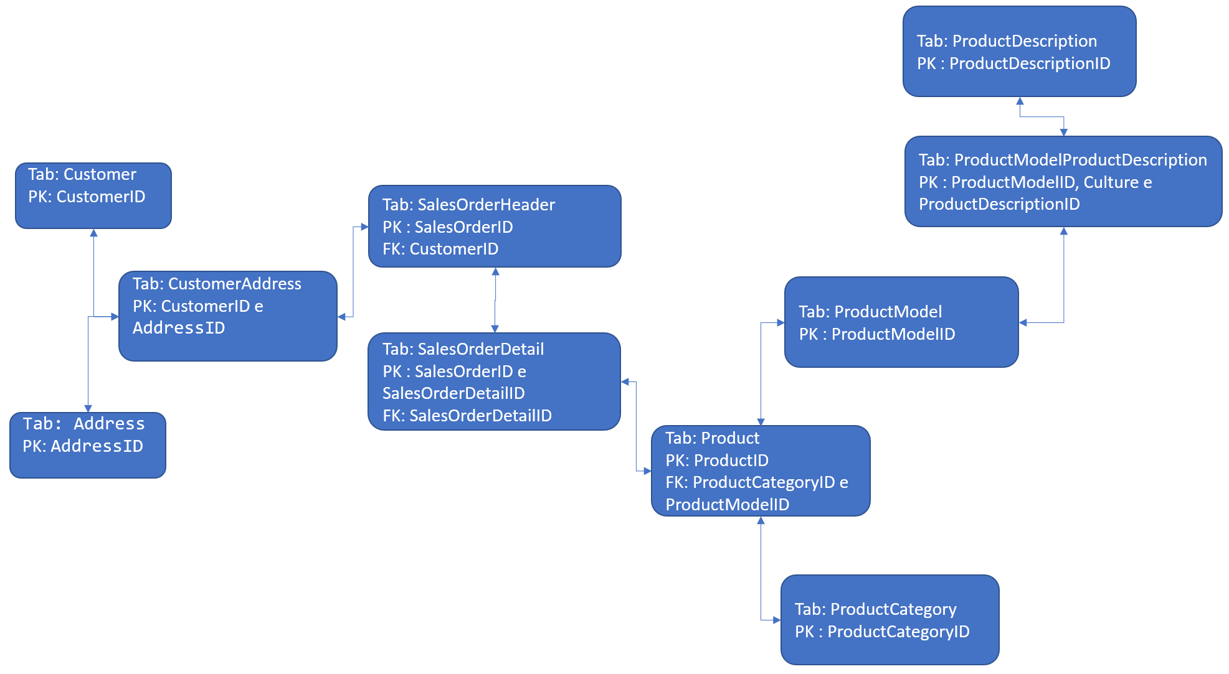

## Address

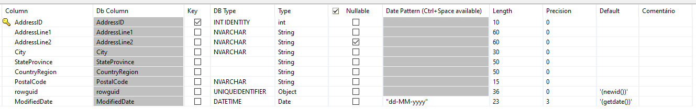

## Customer

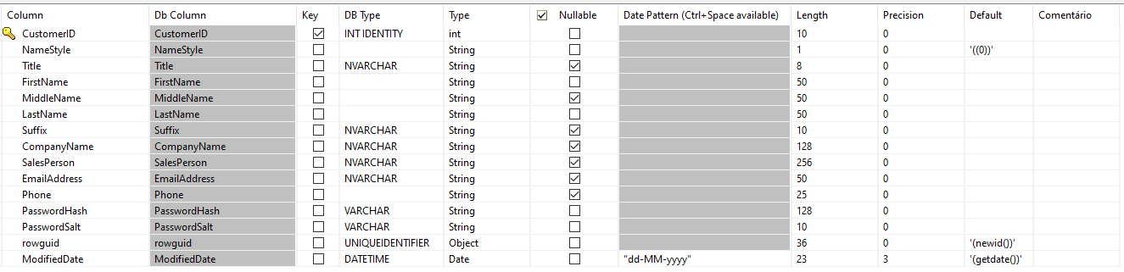

## CustomerAddress

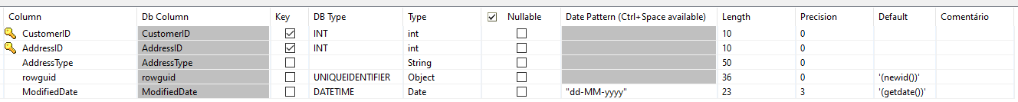

## Product

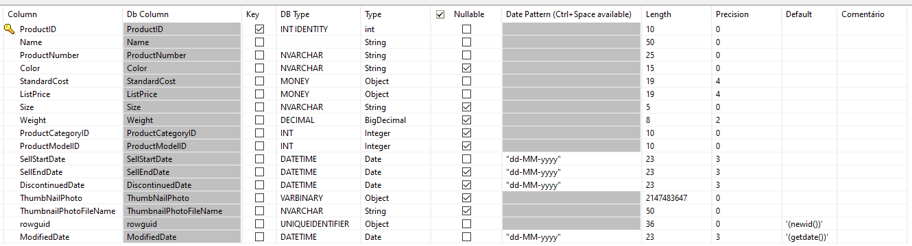

## ProductCategory

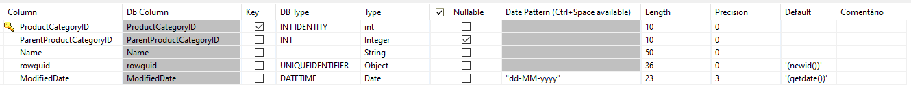

## ProductModel

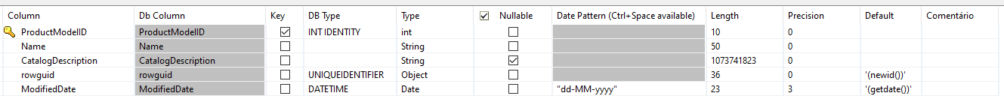

## ProductModelProductDescription

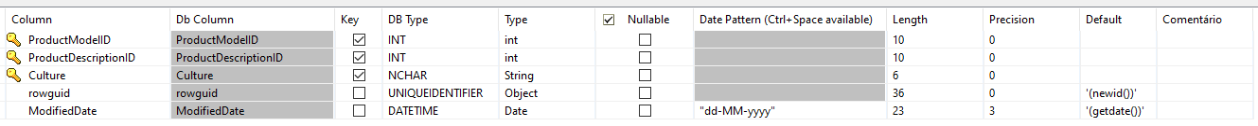

## ProductDescription



## SalesOrderDetail

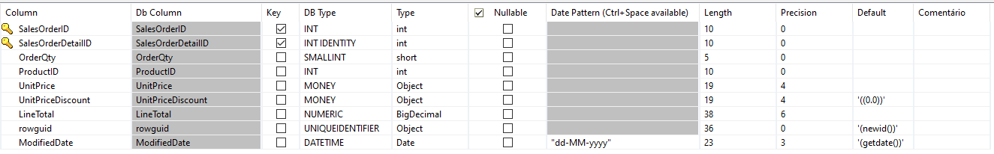

## SalesOrderHeader

